09/10
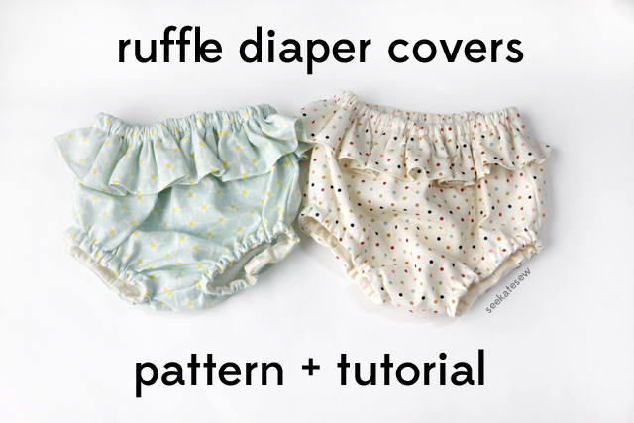
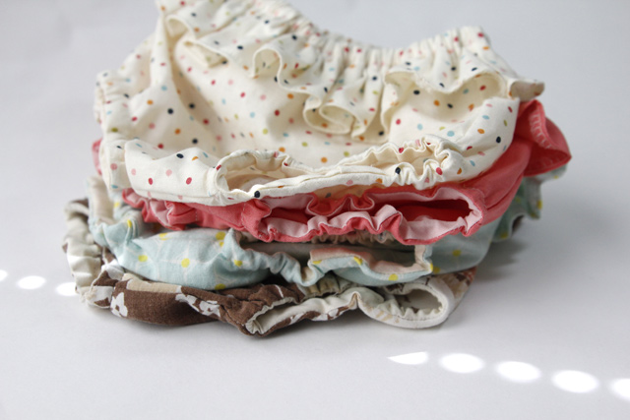
Материалы:
*квилтинга вес хлопка
*тощий эластичный
*1/2" одиночный сгиб смещения ленты
*техника безопасности пин для вдевания эластичной
*оверлок
Несколько измерений:
*рюшами прокладки: 40" по 3"
*эластичный топ*: 13"
*эластичный для ног*: 8 1/2" каждого
*Возможно, вам придется изменить в зависимости от тягучесть вашего эластичный или ширину ножки ребенка/живота.
**Я забываю, как большие дети, так что я думаю этих будет соответствовать примерно до 3 месяцев! Если вы нуждаетесь в них больше, просто распечатайте штук увеличены.
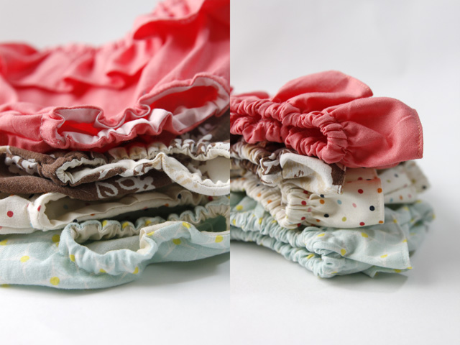
Вырежьте свой узор штук и рюшами газа.
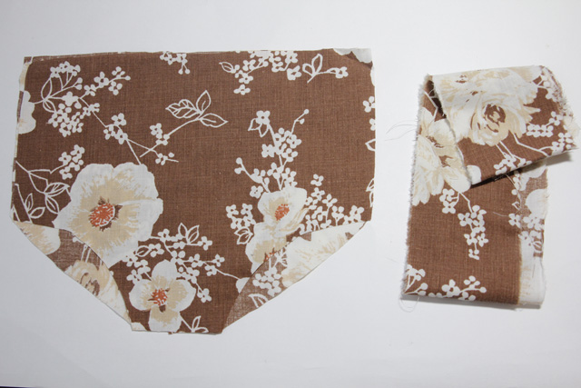
Стачайте переднюю и заднюю вместе, лицевыми сторонами друг к другу, по бокам и промежности. Затем закончить шов пособия.
Также Серж или зигзаг один длинный край полосы рюшами. Поверните и нажмите свыше 1/4" и закончить подол отстрочки 1/8" от края ткани.
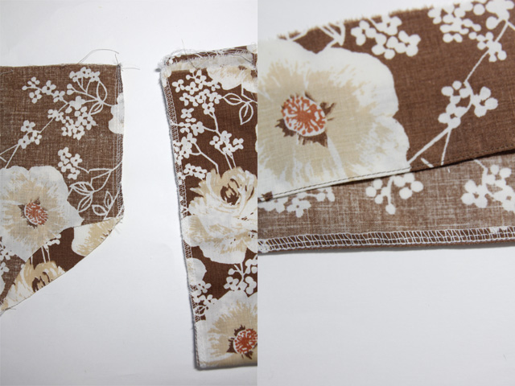
Пришейте два ряда приметайте шить через верхний край полосы, около 1/2" друг от друга. Первая должна быть 1/2" сверху и второй 1" сверху. Соберите полоску, потянув за концы обоих наборов ниток, чтобы она соответствовала ширине верхней части пеленки.
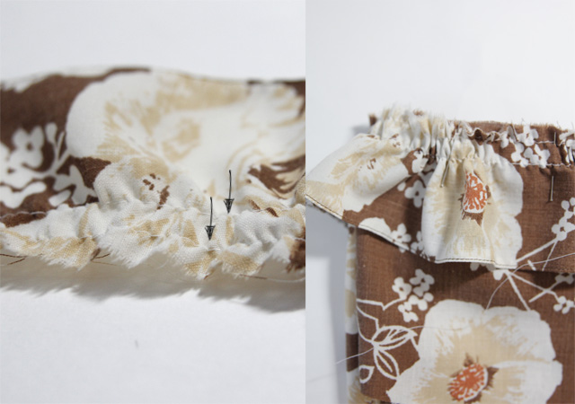
Пришить короткие края полосы вместе рюшами и соответствует верхней части пеленки, прикалываясь, как вы идете.
Приметайте его и Сержа или зигзагом верхний край. Затем, перевернуть 1/2" от верхнего края (в том числе рябить) и закрепить его на месте.
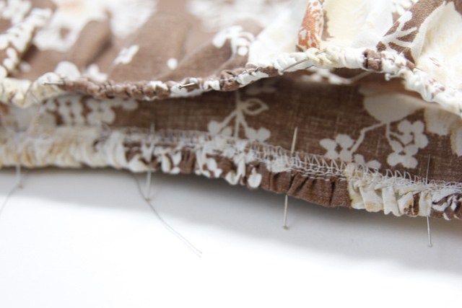
Шьют примерно около края, чтобы создать корпус для упругой. Обязательно оставьте 1-2" отверстие для вставки эластичные.
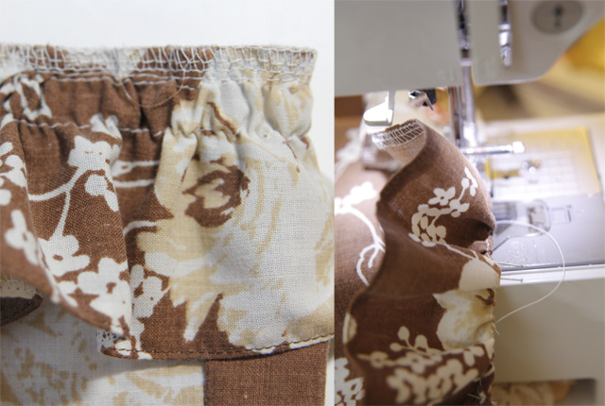
Используйте английскую булавку, чтобы продеть эластичную через корпус.
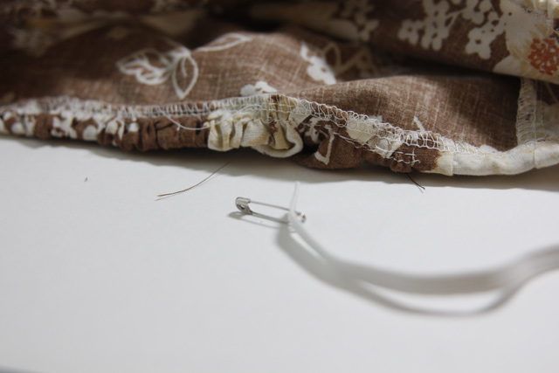
После вставки эластичные, контактный гильзы закрыть и сшить их. Едnpick любой приметайте шить, что ты не хочешь.
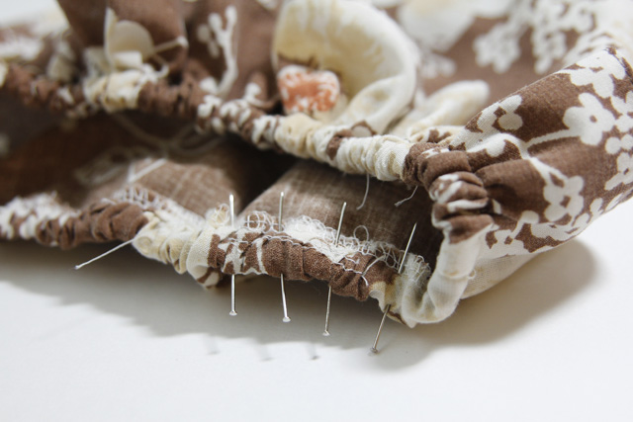

Для отверстия для ног, откройте смещения ленты и приколите край к проемам. Пин все наоборот потом пришить на 1/4".
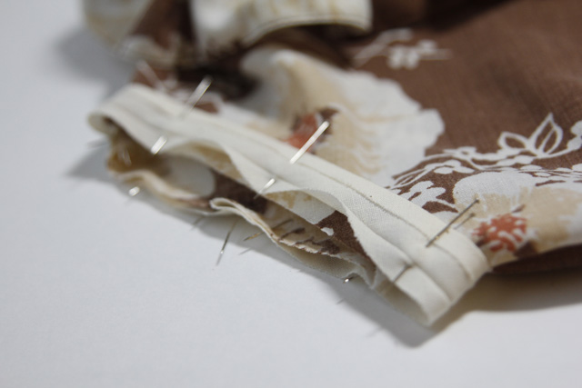
Перевернуть смещения ленты к внутренней части пеленки обложки и пин-код.
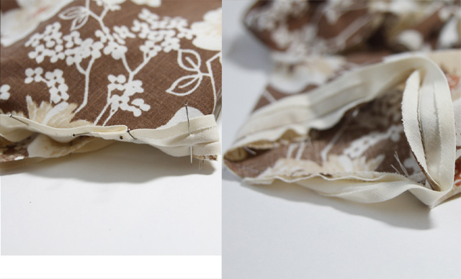
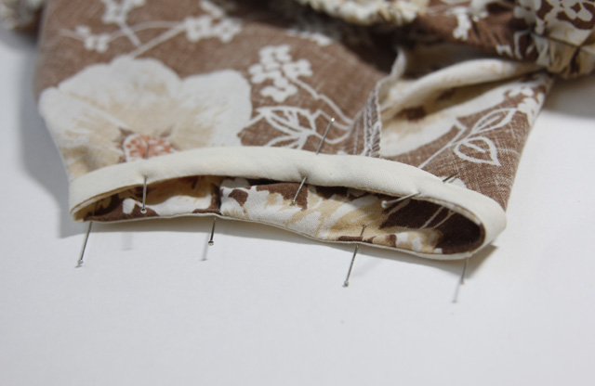
Вы не должны увидеть каких-либо предубеждений ленты спереди. Пришейте его на 1/2", снова создав корпус для упругой.
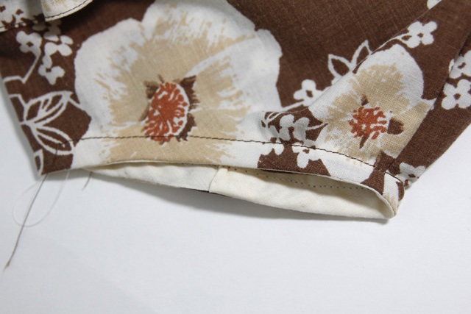
Вставьте упругой и закрыть кожухом. Повторите для другой ноги и готово!
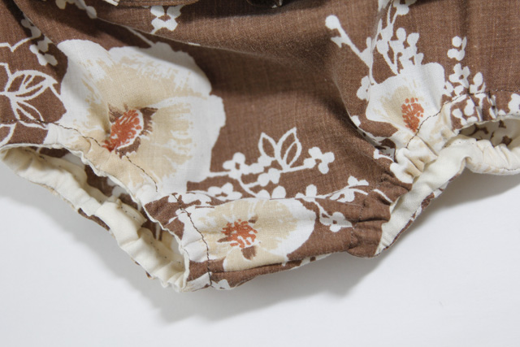
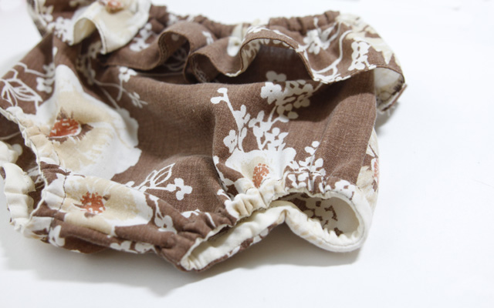
Так много собралось остроумие!


